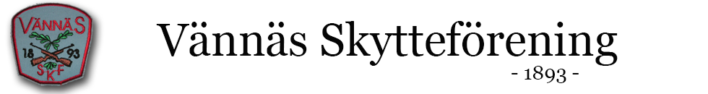

VÄNNÄSTRÄFFEN KORTHÅLL FÄLT

LÖRDAGEN DEN 25 MAJ 2024

Tid: Lördagen den 25 maj 2024.
Plats: Tobacka skjutbana Vännäs. X 70 94 848, Y 16 95 209
Anmälan: Kl 09:00 - 10:00.
Arrangör: Vännäs Skytteförening
Anmälningsavgift: 120 kr för alla klasser.
Klasser: Stöd Liggande med stöd (ungdom och äldre)
Juniorer Liggande och knämål (född 2004 eller senare)
Seniorer Liggande och knämål (född 2003 eller tidigare)
Veteraner Liggande (född 1969 eller tidigare)
Kikarklass
Program: 7 skjutstationer, okända avstånd, skjuttid 2 min.
Inskjutning: Möjlighet till inskjutning finns vid anmälan.
Priser/medaljer: Hederspriser klassvis.
Servering: Fika, hamburgare.

Upplysningar: Rolf Lindbäck 070 - 289 38 71

V Ä L K O M N A !

Vännäs Skytteförening

